Malaria - diagnostik, handläggning och behandling

Förändringar sedan föregående version
Ändrade rutiner för diagnostik. Uppdaterade kriterier för allvarlig malaria enligt WHO Guidelines 2023. Tydliggörande av definition för partiell artemisinin resistens. Förändring i flödesschema vid allvarlig malaria.

Syfte
Säkerställa adekvat handläggning av patienter med malariainfektion.

Ansvar
Helena Hammarström, Överläkare Infektion, ansvarar för innehållet i rutinen.

Bakgrund
Malaria är en potentiellt livshotande infektionssjukdom och bör misstänkas vid alla fall av oklar feber hos patienter som vistats i malariaendemiskt område.
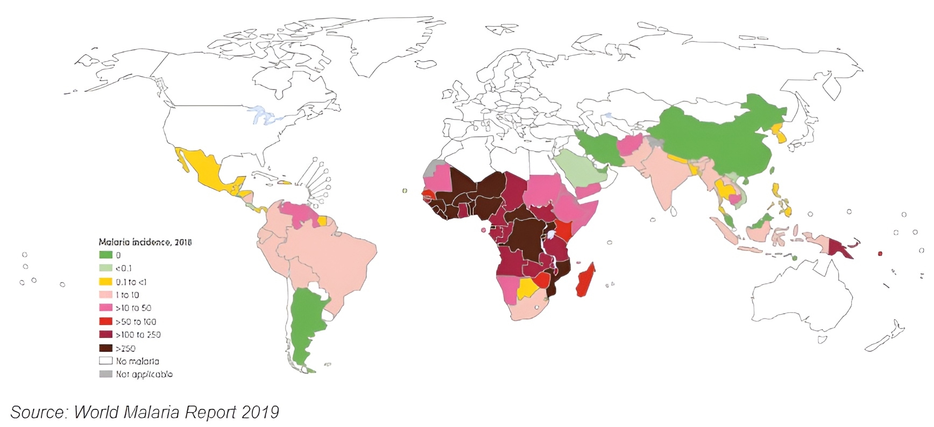

Hög feber och frossa är de absolut vanligaste symptomen vid malaria, men det finns fall där feber saknas. Andra vanliga symptom är muskelvärk och huvudvärk. Även diarré och kräkningar förekommer. Allvarlig malaria förekommer främst vid infektion med P falciparum, men allvarlig malaria har också rapporterats vid P vivax. P knowlesi, som förkommer i Sydostasien (främst Malaysia), kan också ge en allvarlig sjukdomsbild. Icke-immuna individer från områden utan malariaförekomst löper större risk att drabbas av allvarlig malaria. Individer som lever i högendemiska områden utvecklar med åren en semi-immunitet som skyddar mot allvarlig sjukdom. Denna semi-immunitet avtar dock efter ett antal års vistelse i icke endemiskt område.
Inkubationstiden för malaria är alltid minst 6 dagar. För P falciparum är inkubationstiden vanligen <4 veckor och nästan alltid <3 månader. För P vivax och P ovale kan inkubationstiden vara upp till 9-12 mån, men även längre har rapporterats. Inkubationstiden för P malariae är upp till 3 mån och för P knowlesi knappt 2 veckor.

Arbetsbeskrivning

Diagnostik
Malaria LAMP (EDTA-rör)
- Analyseras dygnet runt på klinisk kemi SU/Östra
- Beställes i Melior (”Malaria-screen LAMP”)
- Påvisar Plasmodium-DNA
- Ingen artbestämning eller kvantifiering erhålles
- Högre känslighet än mikroskopi (kan påvisa s.k. submikroskopisk malaria/”kronisk malaria” där mikroskopi kan bli negativ pga mkt låg parasitemigrad)
- Plasmodium-DNA kan påvisas med LAMP även efter framgångrisk behandling för malaria (kan kvarstå positivt under några veckor efter genomgången behandling).
Malaria direktmikroskopi för tjock droppe + utstryk (EDTA-rör)
- Analyseras akut på Parasitlab, Klinisk Mikrobiologi SU/S under ordinarie öppettider (månd-fred 08:00-17:00, helger 08:00-14:00).
- Beställes i ROSP. Obs! Smittland skall anges i remisstext.
- Om prov skickas med sista transporten före labbets stängningstid, ring och informera Parasitlab (tel. 031-342 46 45) så att analys av provet prioriteras.
- Påvisar Plasmodium-parasiter i blod samt ger svar på artbestämning och kvantifiering
Ny patient med klinisk misstanke om malaria:
- Malaria-screen LAMP och malaria mikroskopi beställs parallellt och skickas till klinisk kemi respektive klinisk mikrobiologi (två separata rör).
- Mikrobiologen följer upp resultatet på LAMP och mikroskopi görs automatiskt om LAMP är positiv. Om Malaria LAMP är negativt görs ingen mikroskopi.
Uppföljningsprov/behandlingskontroll på patient med känd malaria:
Endast malaria mikroskopi (klinisk mikrobiologi) beställs.

Handläggning
- Övrig provtagning dag 0
All malaria
- Hb, TPK, kreatinin, b-glukos, laktat
Misstanke om allvarlig malaria
- Hb, TPK, LPK, CRP, Na, K, kreatinin, p-glukos, laktat, leverstatus, blodgas, blododling
Mycket svår sjukdomsbild/misstanke om DIC-bild
- Enligt ovan + PK, APTT, d-dimer och fibrinogen
- Identifiera tecken till allvarlig malaria.
Allvarlig malaria ses främst vid infektion med P falciparum, men kan även ses vid P vivax och P knowlesi.
Definition av allvarlig malaria (WHO guidelines 2023).
Minst ett av följande:
- Cerebral malaria (nedsatt medvetandegrad eller multipla kramper)
- Extrem svaghet (oförmåga att sitta eller stå själv)
- Acidos (laktat ≥5 mmol/L)
- Hypoglykemi (<2,2 mmol/L)
- Svår anemi (Hb <70)
- Njursvikt (kreatinin >265 μmol/L)
- Ikterus (bilirubin >50 μmol/L i kombination med parasitemi ≥2% vid P falciparum (≥0,4% vid P knowlesi)
- Respiratorisk insufficiens (lungödem, ARDS)
- Cirkulationssvikt (systoliskt BT< 80 mmHg) eller nedsatt perifer cirkulation
- Blödningbenägenhet
- Hyperparasitemi >10%* vid P falciparum (>2% vid P knowlesi)
*Parasitemigrad >2% hos individer utan immunitet (individer från icke-endemiskt område, individer från endemiskt område som vistats flera år i icke-endemiskt område, barn <5 år) samt >4% hos individer med semi-immunitet är ett allvarligt tecken med ökad mortalitet. Dessa patienter bör handläggas såsom vid allvarlig malaria alternativt monitoreras noggrant avseende utveckling av allvarlig malaria.
Andra riskfaktorer för utveckling av allvarlig malaria är:
- graviditet
- ålder <5 år
- splenektomi
- HIV-infektion
- ursprung från icke endemiskt område
- ålder >60 år (framför allt hos icke-immuna individer)
- BMI ≥30
- flera komorbiditeter
- typ 2 Diabetes som enskild komorbiditet
- Fortsatt provtagning under behandling
Allvarlig malaria enligt WHO-kriterier
- malaria mikroskopi dagligen tills negativt
- Hb, TPK och b-glukos dagligen initialt
- övriga prover enligt ordination
Icke allvarlig malaria
- malaria mikroskopi dag 2 (+48h) och dag 3 (+72h)
- Hb och TPK dagligen initialt
- övriga prover enligt ordination
P vivax och P ovale inför uppföljande behandling med Primakin
- G-6-PD (EDTA-rör) skickas till benmärgslab, SU/S.
- Behandling och behandlingskontroll (för detaljer kring läkemedel, se punkt5)
- Förekomst av parasiter i blod efter tre dygns behandling med artesunate eller artemeter/lumefantrin (”s.k. delayed parasite clearance”) är ett tecken på partiell artemisininresistens.
- Kvarstående feber trots sjunkande parasitemi inger misstanke om sekundär bakteriell infektion.
Allvarlig malaria enl WHO kriterier eller oförmåga till per oral behandling
P falciparum med parasitemi >2%, särskilt i kombination med andra riskfaktorer för allvarlig malaria (se punkt 2 definition av allvarlig malaria), bör i första hand handläggas såsom allvarlig malaria
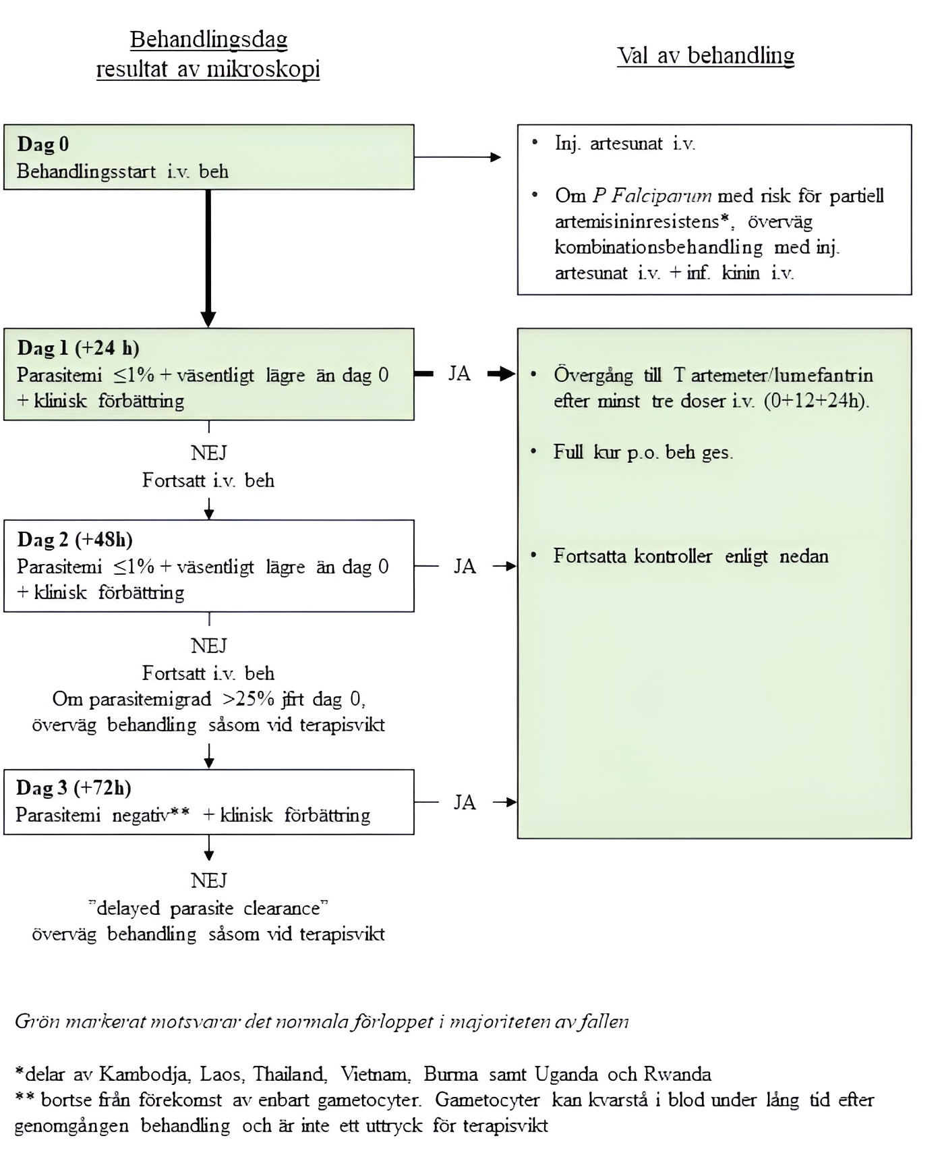
- Vid icke allvarlig malaria, men i.v. behandling pga oförmåga att ta tabletter, övergå till per oral behandling så fort tabletter kan behållas. Full kur p.o. behandling ges oavsett längd av i.v. beh. Uppföljning enl nedan.
Övrig behandling vid allvarlig malaria
I.v. antibiotika Vid klinisk misstanke om samtidig sepsis. Ökad förekomst av gramnegativ sepsis vid allvarlig malaria har beskrivits, risken är större vid hög parasitemigrad.
Intensivvård Behandling av cirkulationssvikt, respirationssvikt, svår njursvikt, DIC, kramper, etc enligt individuell bedömning.
- Noggrann monitorering av vätskebalans bör iakttas pga förhöjd risk för övervätskning och utveckling av lungödem hos vuxna patienter med allvarlig malaria.
- Kortisonbehandling vid cerebral malaria är kontraindicerat då detta visat sig ge ökad krampbenägenhet och förlängd period av medvetandepåverkan.
Icke allvarlig malaria
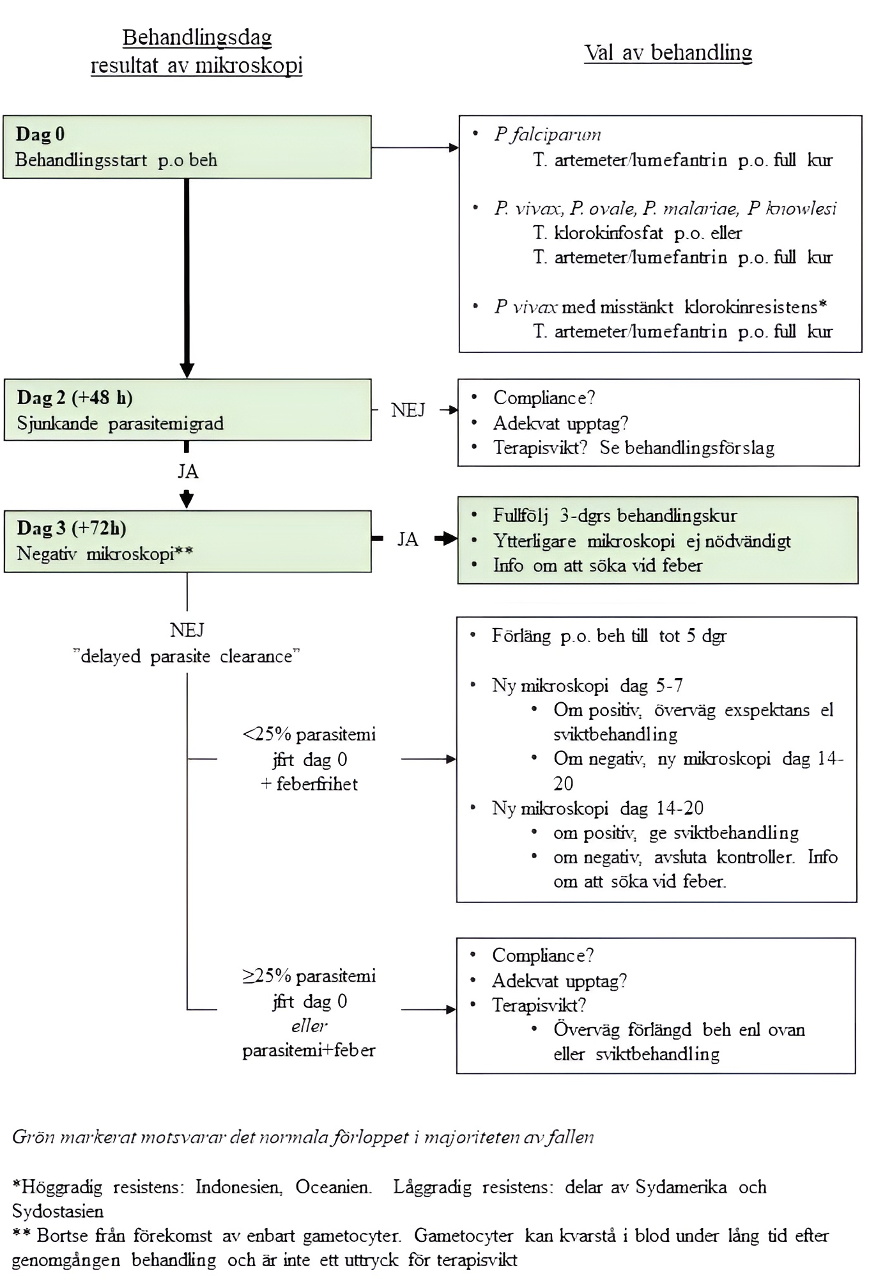

Uppföljande behandling mot relaps vid P vivax (och P ovale)
- T. Primakinfosfat p.o. i 14 dagar
- Glukos-6-dehydrogenasbrist skall uteslutas före behandling med primakin
- Risk för relaps är lägre vid infektion orsakad av P ovale än P vivax. Evidensen för den kliniska nyttan av behandling med primakin vid P ovale är begränsad.
Behandling av gravida kvinnor
Se INFPREG, kunskapscentrum för infektioner under graviditet (www.infpreg.se).
5. Malarialäkemedel: dosering, tillgänglighet och särskilda iakttagelser
a. Förstahandspreparat
Inj. artesunat, Artesunat 60 mg/ampull
- licensläkemedel med kliniklicens, tillgängligt på avd 302
- för beredning av i.v. lösning, se checklista ”Beredning av Artesunat för i.v. injektion vid allvarlig malaria”
- Dosering
Vuxna och barn ≥ 20 kg
- 2,4 mg/kg vid 0, 12, 24 h.
- Därefter 2,4 mg/kg x 1 dagl
Barn < 20 kg
- 3 mg/kg vid 0, 12, 24 h
- därefter 3 mg/kg x 1 dagl
Ingen dosjustering nödvändig vid njur- eller leversvikt
Inf. Kinin, kininhydroklorid 600 mg salt/ampull
- Licensläkemedel med kliniklicens, tillgängligt på avd 302
- 600 mg-ampull späds i 500 ml 5%-glukos
- Patienter med hjärtsjukdom skall EKG-övervakas pga risk för förlängt QT-intervall och arytmier
- Kan orsaka hypoglykemi, b-glukos monitoreras
- Skall ej ges som ensamt preparat (kombination med artesunat, doxycyclin eller klindamycin)
- Dosering
Vuxna och barn
- Laddningsdos 20 mg salt/kg
- därefter 10 mg salt/kg x 3
- infusion ges under 4 h
T. artemeter/lumefantrin, T. Riamet®, 20/120 mg
- Obs! MÅSTE intas ihop med fet mjölk (1 dl) eller fet mat
- Full kur = 6 doser (3 dagar)
- Dosering enl FASS:
Vuxna och barn ≥ 35 kg
- 4 tabl vid 0, 8, 24, 36, 48 och 60 h
Barn 25-34 kg
- 3 tabl vid 0, 8, 24, 36, 48 och 60 h
Barn 15-24 kg
- 2 tabl vid 0, 8, 24, 36, 48 och 60 h
Barn 5-14 kg
- 1 tabl vid 0, 8, 24, 36, 48 och 60 h
T. klorokinfosfat, T. Klorokinfosfat 250 mg (160 mg bas) eller 160 mg (100 mg bas)
- Full kur = 3 dagar
- Dosering enl FASS:
Vuxna och barn
- 10 mg bas/kg som första dos
- Därefter 5 mg bas/kg efter 6, 24 och 48 timmar
- Tot 25 mg bas/kg
T. primakinfosfat, T. Primakin 13,2 mg (7,5 mg bas)
- Licensläkemedel med kliniklicens, tillgängligt på Infektions-mottagningen
- Beh med Primakin är kontraindicerat vid komplett Glukos-6-dehydrogenasbrist pga risk för allvarlig hemolytisk anemi.
- Dosering:
P vivax (och P ovale)
- Vuxna ≤60 kg: 2 tabl x 1 i 14 dagar (15 mg bas/dag)
- Vuxna >60 kg: 2-4 tabl x 1 i 14 dgr (0,25 mg bas/kg/dag)
- Barn >6 mån: 0,25 mg bas/kg x 1 i 14 dagar
P vivax tropical strain (Sydostasien och Oceanien)
- Vuxna: 4 tabl x 1 i 14 dagar (30 mg bas/dag)
- Barn >6 mån: 0,5 mg bas/kg x 1 i 14 dagar
- Vid upprepade relaps, biverkningar, partiell eller komplett G-6-PD-brist, diskutera med malariakunnig för alternativa behandlingstrategier.
b. Andra malariaaktiva läkemedel
Andrahandsalternativ:
Atovakvon-Proguanil (T. Malarone®, T. Horisto®, T Malastad®)
- för dosering och behandlingslängd se FASS
Meflokin (T. Lariam®)
- för dosering och behandlingslängd se FASS
Kinin (T. Kinin)
- Vuxna 600 mg x 3
- Barn 10 mg/kg x 3
- Behandlingstid 5-7 dgr
- Se även FASS
Möjliga tilläggspreparat:
Doxycyklin (T. Doxycyklin/Inf. Doxyferm®)
- vuxna: 100 mg x 2 i 7 dgr
- barn >8 år: 2,2 mg/kg (upp till vuxendos 100 mg) x 2 i 7 dgr
Klindamycin
K. Clindamycin/Dalacin®
- vuxna: 300-450 mg x 3 i 7 dgr
Inf. Dalacin®
- vuxna: 600 mg x 3 i 7 dgr
- barn: se FASS
- Ett preparat som använts som profylax skall inte användas för behandling av genombrottsinfektion.
6. Behandlingsförslag vid terapisvikt
Misstänkt partiell artemisininresistens eller terapivsikt vid i.v. behandling av allvarlig malaria:
- artesunate i.v. i kombination med kinin i.v.
- artesunat i.v. i kombination med Doxycyklin (eller Klindamycin)
- kinin i.v. i kombination med Doxycyklin (eller Klindamycin)
Misstänkt terapisvikt vid per oral behandling:
- Doxycyklin (eller Klindamycin) i kombination med kinin p.o. under 7 dagar
- atovakvon-proguanil kan övervägas
7. Uppföljning efter avslutad behandling
- Information om att söka akut vid feber inom de närmsta månaderna. Det finns viss risk för återfall (recrudescense), särskilt vid fördröjt terapisvar.
- Malariamikroskopi endast vid fördröjt terapisvar/terapisvikt (enligt flödesschema ovan) samt vid geografisk lokalisation med förekomst av partiell artemisinin-resistens.
- Vid behandling med artesunat i.v. samt vid behandling med artemeter/lumefantrin om hög initial parasitemigrad (>2%):
  - Hb dag 8-10 samt dag 14-21 pga risk för hemolys. (Risken är störst vid hyperparasitemi och lång behandlingstid med artesunat, men kontroll rekommenderas i samtliga fall)

Uppföljning och utvärdering
Rutinen revideras vartannat år.

Granskare
Birgitta Anesten, överläkare

Kunskapsöversikt
- WHO Guidelines for malaria. 2023
- Management of severe malaria. 3rd edition. WHO. 2012.
- UK malaria treatment guidelines. J Infect. 2016
- Internetmedicin (www.internetmedicin.se)
- CDC, Malaria - Diagnosis & Treatment (USA). 2020
- Dondorp et al. Artesunate versus quinine for treatment of severe falciparum malaria: a randomised trial. Lancet. 2005;366(9487):717-25.
- Artemisinin resistance and artemisinin-based combination therapy efficacy. WHO status report 2018.
- Methods for surveillance of antimalarial drug efficacy. WHO. 2009
- Wyss et al. Obesity and diabetes as risk factors for severe Plasmodium falciparum malaria: Results from a Swedish nationwide study. Clinical Infectious Diseases. 2017;65(6):949-58.
- Wångdahl et al. Severity of Plasmodium falciparum and non-falciparum malaria in travelers and migrants: A nationwide observational study over 2 decades in Sweden. Journal of Infectious Diseases.2019;220(8): 1335-45.
- Wångdahl et al. Relapse of Plasmodium vivax and Plasmodium ovale Malaria With and Without Primaquine Treatment in a Nonendemic Area. Clin Infect Dis. 2022 Apr 9;74(7):1199-1207.

